ANEXO B
Fluxo totalmente desenvolvido através de um tubo

Estuda-se o escoamento incompressível, em regime permanente e totalmente desenvolvido de um fluido viscoso através de um tubo. O escoamento totalmente desenvolvido é aquele onde o perfil de velocidade não varia ao longo do eixo do tubo e isto ocorre, para o escoamento turbulento, sempre que o comprimento do tubo for maior ou igual a 10 vezes o seu diâmetro.

Considerando o trecho do tubo (Figura 1) que apresenta um diâmetro interno D e que se encontra em um plano horizontal, objetiva-se determinar a variação de pressão ($Δp$) que ocorre entre duas seções do escoamento separadas de um comprimento L.

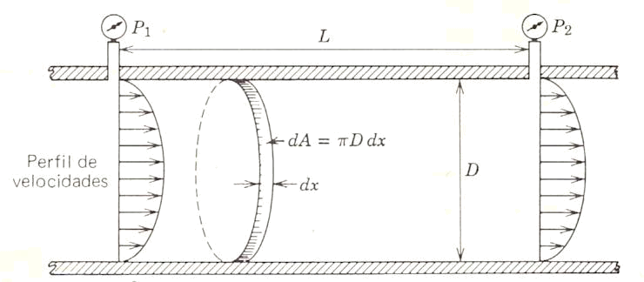
Figura 1

A função que viabiliza o estudo da tensão de cisalhamento junto à parede é $τ_{p}=f_{1}(ρ,μ,v,D,k)$, onde $ρ$ é a massa especifica do fluido considerado, $μ$ é a viscosidade do fluido, $v$ é a velocidade média do escoamento, $D$ é o diâmetro interno do tubo e $k$ a rugosidade da parede. Através do teorema $π$ tem-se: $\frac{τ_{p}}{{ρv}^{2}}=f_{2}\left(\text{Re,}\frac{k}{D}\right)$.
Por outro lado, considerando o volume de controle (Figura 2) e aplicando-se a equação da quantidade de movimento tem-se que:

$$\begin{aligned}\left(p_{1}−p_{2}\right)×A−t\text{ensão}\text{ tangencial junto a parede}=Q_{m}×\left(v_{2}−v_{1}\right) \\ \left(p_{1}−p_{2}\right)×A−\int_{0}^{L}{τ_{p}×π×D×\text{dx}}=0 \\ \left(p_{1}−p_{2}\right)×A=\int_{0}^{L}{τ_{p}×π×D×\text{dx}}=τ_{p}×π×D×L\end{aligned}$$
Ao evocar o conceito de fator de atrito de Fanning, $f_{\text{Fa}}=\frac{τ_{p}}{\frac{1}{2}{ρv}^{2}}$, e o considerando na equação da quantidade de movimento obtém-se:

$$\begin{aligned}Δp×\frac{π×D^{2}}{4}=\frac{ρ×v^{2}}{2}×f_{\text{Fa}}×π×D×L \\ Δp=4f_{\text{Fa}}×\frac{L}{D}×ρ×\frac{v^{2}}{2} \\ \frac{Δp}{γ}=4f_{\text{Fa}}×\frac{L}{D}×\frac{ρ}{ρ×g}×\frac{v^{2}}{2}\end{aligned}$$

Como $\frac{Δp}{γ}=h_{f}=\text{perda de carga distribuída}$ chega-se a formula universal de perda:
$$\begin{aligned}h_{f}=4f_{\text{Fa}}×\frac{L}{D}×\frac{v^{2}}{2g}\text{ ou }h_{f}=f×\frac{L}{D}×\frac{v^{2}}{2g} \\ f=\text{coeficiente de perda de carga distribuída}=\text{coeficiente de Darcy Weisbach} \\ f=4f_{\text{Fa}}\end{aligned}$$

Pelas expressões anteriores, pode-se afirmar que o coeficiente de perda de carga distribuída ($f$) de princípio é função $\text{Re}$ e $\frac{k}{D}$ e L.F. Moody, estudou esta relação para casos reais, ou seja, para tubos industriais e seus estudos resultaram no diagrama de Moody (Figura 2)

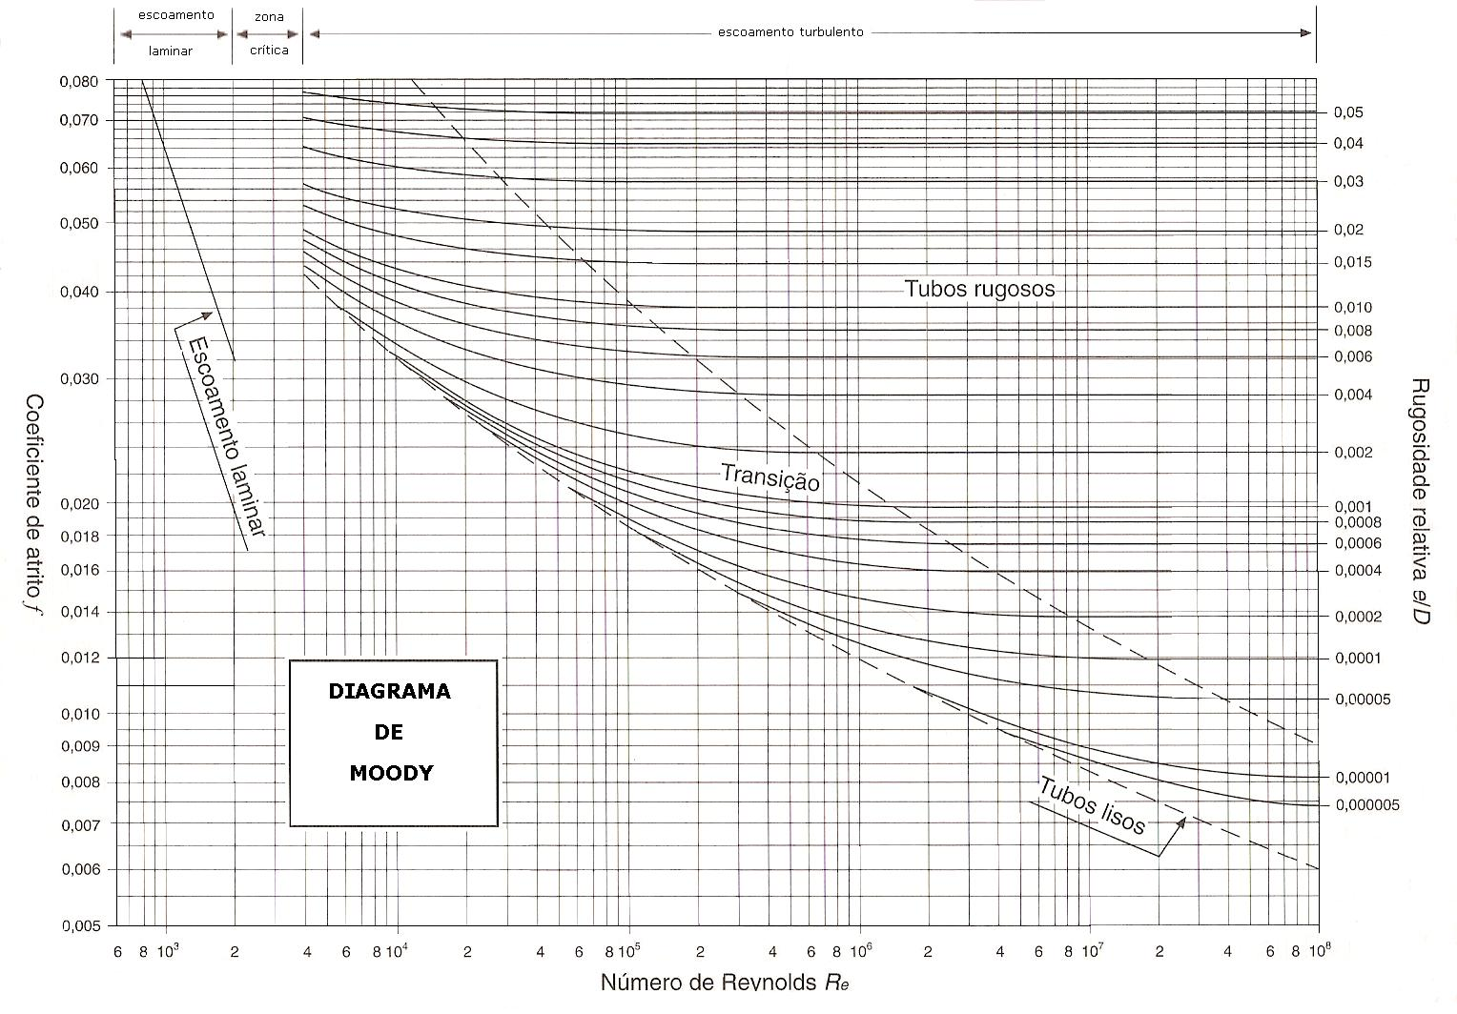
Figura 2

Observe, no diagrama de Moody, o escoamento laminar ($\text{Re}≤\text{2000}\text{ podendo chegar a 2300}$), ele não depende da rugosidade relativa $\left(\frac{k}{D}\right)$ e nele se tem: $f=4f_{\text{Fa}}=\frac{\text{64}}{\text{Re}}$. Para número de Reynolds compreendidos entre 2000 e 4000 ocorre o escoamento de transição. Para valores do número de Reynolds maiores que 4000, observa-se o escoamento turbulento, o qual pode ser dividido em hidraulicamente liso, que também não depende da $\left(\frac{k}{D}\right)$, de transição que depende tanto da $\left(\frac{k}{D}\right)$ como do número de Reynolds e o hidraulicamente rugoso que só depende da $\left(\frac{k}{D}\right)$.

Para o hidraulicamente liso, pode-se aplicar a equação $f=4f_{\text{Fa}}={\left(0,\text{86859}\text{ln}\frac{\text{Re}}{1,\text{964}\text{lnRe}}−3,\text{8218}\right)}^{−2}$, que apresenta resultados muito próximos dos obtidos através do diagrama de Moody.

As regiões que definem os regimes de escoamento laminar e turbulento, indicam o que se pode esperar do escoamento em tubos nas condições encontradas habitualmente na prática.

É interessante também examinar a natureza dos perfis de velocidade no escoamento turbulento. Uma expressão relativamente satisfatória para as suas representações é: $\frac{v}{v_{\text{máx}}}={\left(1−\frac{r}{R}\right)}^{1n}$, onde $n$ é dependente do número de Reynolds. na tabela 1, se tem valores típicos de $n$ para diversos valores de Re, determinados experimentalmente por J. Nikuradse. Ao aumentar o número de Reynolds, $n$ tende a ser constante.

Re | $$4×{\text{10}}^{3}$$ | $$2,3×{\text{10}}^{4}$$ | $$1,1×\text{105}$$ | $$1,1×\text{106}$$ | $$2×{\text{10}}^{6}$$ | $$3,2×{\text{10}}^{6}$$
n | 6 | 6,6 | 7 | 8,8 | 10 | 10
Tabela 1

Vários pesquisadores chegaram à conclusão de que seria conveniente dividir a região da parede do tubo ao eixo, em certos números de partes, e obter equações os perfis de velocidade separadamente para cada uma delas, em lugar de encontrar uma equação única para o regime de escoamento.

As pesquisas sobre o escoamento em tubos lisos mostraram que havia uma região próxima às paredes onde o escoamento poderia ser considerado laminar. Nesta região, a velocidade do escoamento era muito pequena e o perfil de velocidade era considerado linear. Considerando a lei de Newton da viscosidade se tem: $τ_{p}=μ{\left(\frac{∂v}{∂y}\right)}_{y=0}$, onde $y=R−r$, e a partir da consideração do perfil linear da velocidade, obtemos: $v=\frac{τ_{p}}{μ}×y$.

Como a grandeza $\sqrt{\frac{τ_{p}}{ρ}}$ tem as dimensões de velocidade ela é comumente denominada de velocidade de atrito e definida como $v^{}=\sqrt{τ_{p}ρ}$, através dela pode-se escrever: $v×\sqrt{\frac{ρ}{τ_{p}}}=\frac{τ_{p}}{μ}×y×\sqrt{\frac{ρ}{τ_{p}}}$ ou $\frac{v}{\sqrt{τ_{p}ρ}}=\frac{\sqrt{τ_{p}ρ}}{ν}×y$

$\frac{v}{v^{}}=\frac{v^{}}{ν}×y$ equação 1

que é uma equação observada na região da subcamada laminar, onde o termo laminar não é muito bem empregado, já que certas oscilações transversais do escoamento são observadas nesta região.

A região do escoamento, fora da subcamada laminar se divide, geralmente, em outras duas outras regiões. Próximo do centro do tubo, que é o “centro da turbulência”, se considera o escoamento turbulento completamente independente do que acontece próximo a parede. Entre o centro da turbulência e a subcamada laminar se encontra uma região denominada de zona amortecimento (ou camada amortecedora). Apesar de não estar em escala à figura 3 mostra estas regiões.
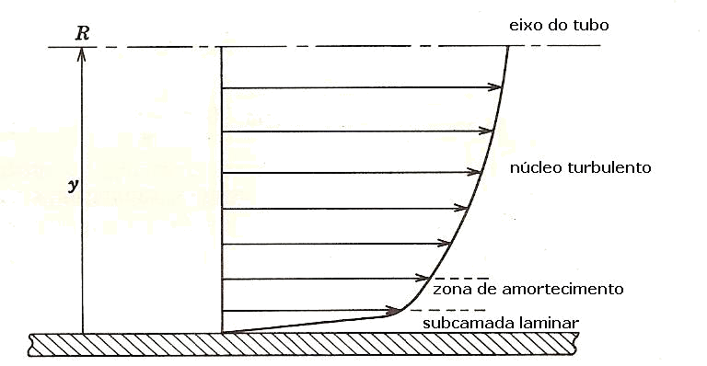
Figura 3

O perfil de velocidade na região do centro de turbulência pode ser representado:
$\frac{v}{v^{}}=5,\text{50}+5,\text{75}×\text{log}\frac{v^{}×y}{ν}$ equação 2

Já na zona de amortecimento se tem:

$\frac{v}{v^{}}=−3,\text{05}+\text{11},5×\text{log}\frac{v^{}×y}{ν}$ equação 3

O diagrama, representado pela figura 4, mostra a aplicação das equações anteriores.

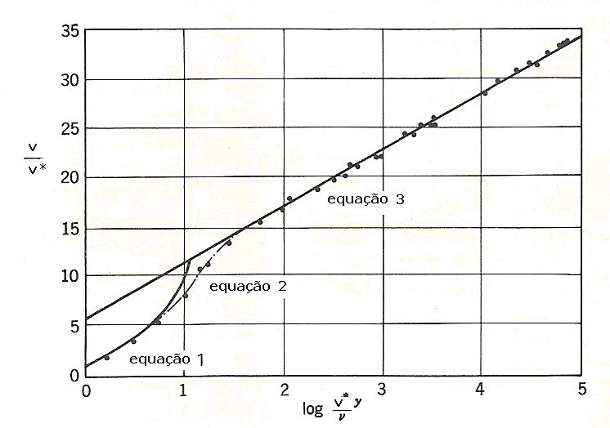
Figura 4

As equações 1, 2 e 3 são válidas para:

$$\begin{aligned}\text{equação 1 }→0<\frac{v^{}×y}{ν}≤5 \\ \text{equação 2 }→5<\frac{v^{}×y}{ν}≤\text{70} \\ \text{equação 3 }→\frac{v^{}×y}{ν}>\text{70}\end{aligned}$$

Exemplo: Àgua a 20ºC escoa por um tubo liso de 2,5 cm de diâmetro onde se tem um número de Reynolds igual à ${\text{10}}^{6}$, pede-se determinar a máxima altura ($y=δ$) da subcamada laminar. Dado: $ν_{\text{água}}={\text{10}}^{−6}m^{2}s$.

Pode-se determinar a velocidade média do escoamento:
$$\text{Re}=\frac{v×D}{ν}∴{\text{10}}^{6}=\frac{v×2,5×{\text{10}}^{−2}}{{\text{10}}^{−6}}⇒v=\frac{\text{100}}{2,5}=\text{40}\frac{m}{s}$$

Pela equação de Techo $f=4f_{\text{Fa}}={\left(0,\text{86859}\text{ln}\frac{\text{Re}}{1,\text{964}\text{lnRe}}−3,\text{8218}\right)}^{−2}$, tem-se que:

$$f=4f_{\text{Fa}}={\left(0,\text{86859}\text{ln}\frac{{\text{10}}^{6}}{1,\text{964}\text{ln}{\text{10}}^{6}}−3,\text{8218}\right)}^{−2}≃0,\text{0120}$$

Pelo conceito de fator de atrito de Fanning, tem-se: $f_{\text{Fa}}=\frac{τ_{p}}{\frac{1}{2}{ρv}^{2}}∴f=4f_{\text{Fa}}=\frac{8τ_{p}}{{ρv}^{2}}$ e como $v^{}=\sqrt{τ_{p}ρ}⇒{ρv}^{{}^{2}}=τ_{p}∴f=4f_{\text{Fa}}=\frac{8v^{{}^{2}}}{v^{2}}∴0,\text{0120}=\frac{8v^{{}^{2}}}{{\text{40}}^{2}}⇒v^{}1,\text{55}\frac{m}{s}$

Pela condição imposta da subcamada laminar, tem-se: $\frac{1,\text{55}×δ}{{\text{10}}^{−6}}=5∴δ≃3,\text{23}×{\text{10}}^{−6}m$ e todos os tubos que apresentarem k (rugosidade) menor o igual a este valor terão um escoamento hidraulicamente liso.

Nota: Pela resposta anterior pode-se verificar que esta região tem uma altura pequena o que comprova que o centro de turbulência é que predomina neste tipo de escoamento.

Os perfis de velocidade para o escoamento em tubos rugosos são muito parecidos com os dos tubos lisos e experimentalmente se obtém:

$$\frac{v}{v^{}}=B+5,\text{75}\text{log}\frac{y}{k}$$

A constante B é dependente da rugosidade das paredes do tubo. Para uma rugosidade na ordem de grandeza da altura máxima da subcamada laminar $δ$, ou seja, $k≥δ$, um tubo é considerado completamente rugoso, e o valor de $B$ é $8,5$. Para uma rugosidade $k$ menor que $δ$, $B$ varia como mostra a figura 5, onde se têm os resultados experimentais para tubos com rugosidades feitas artificialmente, mediante um esmeril. Os tubos onde $k<δ$ são considerados hidraulicamente lisos e para esta região se tem que $B=5,\text{50}+5,\text{75}\text{log}\frac{v^{}×k}{ν}$, portanto: $\frac{v}{v^{}}=5,\text{50}+5,\text{75}\text{log}\frac{v^{}×k}{ν}+5,\text{75}\text{log}\frac{y}{k}$ que origina a equação 2, ou seja: $\frac{v}{v^{}}=5,\text{50}+5,\text{75}×\text{log}\frac{v^{}×y}{ν}$.

É interessante observar que os limites para os escoamentos hidraulicamente liso, de transição e hidraulicamente rugoso, são: $\frac{v^{}k}{ν}≤5,0$, $5<\frac{v^{}k}{ν}≤\text{70}$ e $\frac{v^{}k}{ν}>\text{70}$ respectivamente.

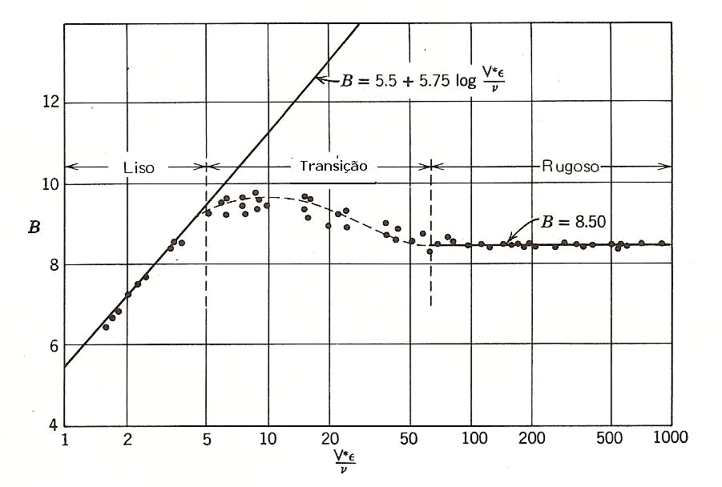
Figura 5

É importante observar que os resultados obtidos por Nikuradse com rugosidade artificial diferem dos comerciais como é mostrado na figura 6.
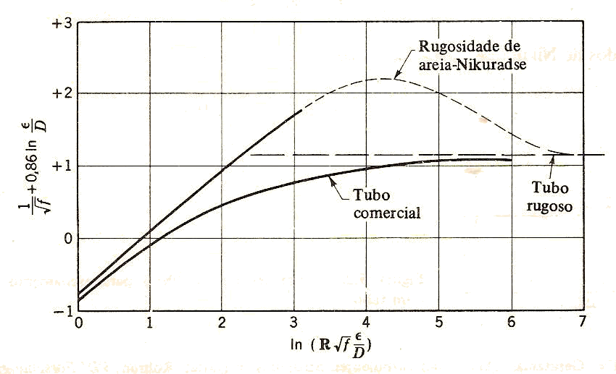
Figura 6

Uma função empírica para a transição em tubos comerciais operando entre a região hidraulicamente lisa e a hidraulicamente rugosa foi desenvolvida por Colebrook, $\frac{1}{\sqrt{f}}=−0,\text{86}\text{ln}\left(\frac{kD}{3,7}+\frac{2,\text{51}}{\text{Re}\sqrt{f}}\right)$ que é a base do diagrama de Moody.

O coeficiente de atrito $f$ deve ser escolhido de maneira que a perda calculada pela formula universal, também denominada de Darcy-Weisbach produza a perda de carga correta.

O que deve ficar claro é que a grande dificuldade para se obter a perda de carga correta está na determinação da rugosidade. Os valores da rugosidade absoluta dos tubos comerciais são determinados por experiências onde $f$ e $\text{Re}$ são obtidos e substituídos na fórmula de Colebrook, a qual representa, com boa aproximação, as tendências dos tubos usuais. Estes valores estão apresentados pela figura 7, nela também se podem determinar os coeficientes de perda de carga distribuída para o escoamento hidraulicamente rugoso.

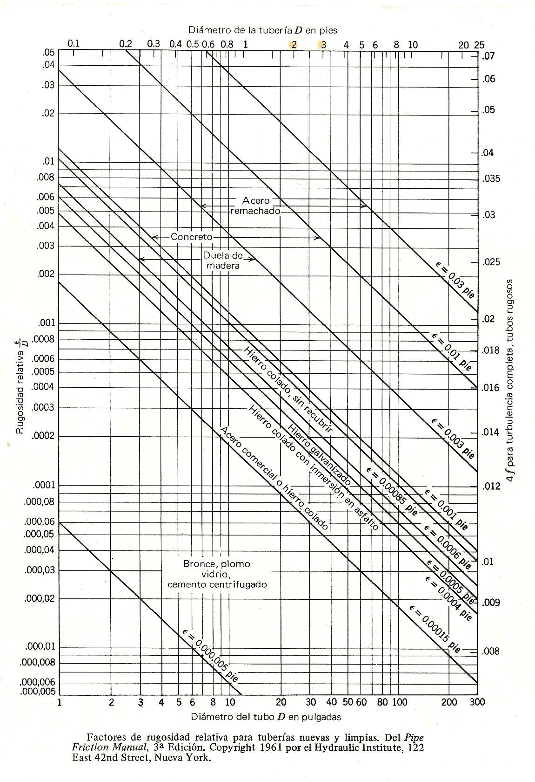
Em lugar do diagrama de Moody, podem-se recorrer às fórmulas explícitas para o $f$, mesmo porque elas permitem o desenvolvimento de planilhas, tanto para o cálculo das perdas, como para o desenvolvimento de projetos de bombeamento. Neste nosso estudo evocar as seguintes equações explicita:

- Churchill: $f=8×{\left\{{\left(\frac{8}{\text{Re}}\right)}^{\text{12}}+\left[\frac{1}{{\left(A+B\right)}^{1,5}}\right]\right\}}^{1\text{12}}$, onde $\text{Re}=\frac{4×Q}{π×D×ν}$, $A={\left\{−2,\text{457}×\text{ln}\left[\left({\left(\frac{7}{\text{Re}}\right)}^{0,9}+0,\text{27}×\left(\frac{k}{D}\right)\right)\right]\right\}}^{\text{16}}$ e $B={\left(\frac{\text{37530}}{\text{Re}}\right)}^{\text{16}}$
- Swamee e Jain: $f=\frac{1,\text{325}}{{\left[\text{ln}\left(\frac{k}{3,7D}+\frac{5,\text{74}}{{\text{Re}}^{0,9}}\right)\right]}^{2}}$ que é válida para ${\text{10}}^{−6}≤\frac{k}{D}≤{\text{10}}^{−2}$ e $\text{5000}≤\text{Re}≤{\text{10}}^{8}$, esta equação fornece um valor de f que difere na ordem de 1% do obtido pela equação de Colebrook.
- Haaland: $\frac{1}{\sqrt{f}}≃−1,8\text{log}\left[\frac{6,9}{\text{Re}}+{\left(\frac{k/D}{3,7}\right)}^{\frac{\text{10}}{9}}\right]$, os resultados obtidos através dela diferem na ordem de 2% em relação aos obtidos pela equação de Colebrook.

R. Techo, R.R. Tickner e R.E. James “An Accurate Ecuation for the Computation of the Friction Factor for Smooth Pipes from Reynols Number”, Journal of Applied Mechanics, Vol. 87, Parte 3, junho de 1965, p.443.
Alguns autores, como Hansen, afirmam que ele é para tubos lisos.
J. Nikuradse, “Gesetznöstigkeiten der turbulent Strömung in glatten Rohren”, Forschungs – Arbeiten Ingenieurwesen, 1932, p.356
H. Schlichting, Boundary Layer Theory, New York, McGraw_Hill, 1960
Cyril F. Colebrook (1910-1997), Turbulent Flow in Pipes, with Particular Reference to the Transition Region between the Smooth and Rough Pipe Laws, J. Inst. Civil Engrs. London, vol. 11, pp. 133-156, 1938-1939
CHURCHILL, S.W. (1973) - Empirical expression for the shear stress in turbulent flow in commercial pipe, Am. Inst. Ch. Engrs. J., Vol. 19, No. 2, pp. 375-376.
P.K. Swamee e A. K. Jain, Explicit Equations for Pipe-Flow Problems, J. Hydr. Div., Proc. ASCE, pp.657-664, maio de 1976
E. Haaland, Trns. ASME, JFE, 105, 89-90 (1983).

